2018学年第二学期浙江省名校协作体试题
高三年级数学学科

考生须知：
- 本卷满分150分，考试时间120分钟；
- 答题前，在答题卷指定区域填写学校、班级、姓名、试场号、座位号及准考证号；
- 所有答案必须写在答题卷上，写在试卷上无效；
- 考试结束后，只需上交答题卷。

一、选择题（本大题共10小题，每小题4分，共40分. 在每小题给出的四个选项中，只有一项是符合题目要求的）
- 已知集合，，，则( )
A. B. C. D. .
2．在复平面内，复数和表示的点关于虚轴对称，则复数=( )
A. B. C. D.
3．已知，，，则的大小关系为( )
A. B. C. D.
4.若不等式组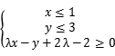表示的平面区域经过四个象限，则实数的取值范围是（ ）
A. B. C. D.
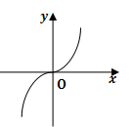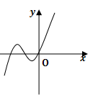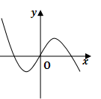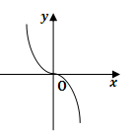5. 已知函数，下列图像一定不能表示的图像的是( )

A. B. C. D.
6. 已知袋子中装有若干个标有数字1，2，3的小球，每个小球上有一个数字，若随机抽取一个小球，取到标有数字2的小球的概率为，若取出小球上的数字的数学期望是2，则的方差为( )
A. B. C. D.
7. 设函数，则“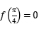”是“为偶函数”的（ ）

A. 充分不必要条件 B. 必要不充分条件 C. 充要条件 D. 既不充分也不必要条件
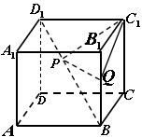
8. 设为两个非零向量的夹角且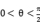，已知对任意实数，无最小值，则以下说法正确的是( )
A. 若和确定，则唯一确定
B. 若和确定，则有最大值
C. 若确定，则
D. 若不确定，则的大小关系不确定
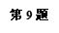9. 如图所示，在棱长为1的正方体中，分别为上的动点，则周长的最小值为（ ）
A. B.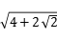 C.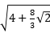 D.
10. 已知偶函数满足，当时，，若函数在上有400个零点，求的最小值（ ）
A. 5 B.8 C.11 D.12

二、填空题（本大题共7小题，多空题每题6分，单空题每题4分，共36分）
11．一个空间几何体的三视图如图所示，则该几何体的表面积为_________，体积为_________．
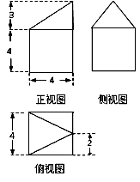
12. 已知是公差为的等差数列，为其前项和，则,,成等比数列，则 ，当 时， 有最大值.
13.在二项式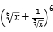的展开式中，所有有理项系数之和为 ，把所有项进行重新排列，则有理项互不相邻的排法有 种.
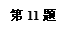14．在中，角所对的边分别为．若，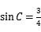 ，则 ，若，则面积的最大值是______.
15. 设集合，，若，则实数的取值范围是 .
16．已知双曲线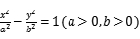的右焦点为，过的直线与双曲线的渐近线交于两点，且与期中一条渐近线垂直，若，则此双曲线的离心率为 .
17．空间单位向量向量满足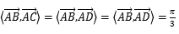.空间区域是由所有满足的点构成，且区域的体积为，则的最小值为_________.

三、解答题（本大题共5小题，共74分. 解答应写出文字说明，证明过程或演算步骤）
18.（14分）函数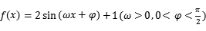的图像过点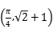，且相邻个最高点与最低点的距离为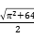.
(1)求函数的解析式和单调增区间；
(2)若将函数图像上所有的点向左平移个单位长度，再将所得图像上所有点的横坐标变为原来的，得到函数的图像，求在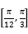上的值域.

19.（15分） 在如图所示几何体中，平面平面，四边形为等腰梯形，四边形为菱形.已知，∠，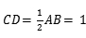.
（1）线段上是否存在一点,使得平行于平面？证明你的结论；
（2）若线段在平面上的投影长度为，求直线与平面所成角的正弦值.

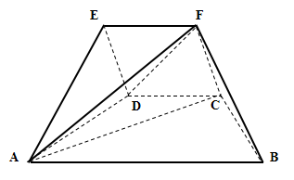

20.（15分）已知实数满足，设函数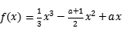.
(1)当时，求在上的最小值；
(2)已知函数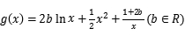的极小值点与的极小值点相同，求极大值的取值范围.

21.（15分）已知抛物线:,且抛物线在点处的切线斜率为. 直线与抛物线交于不同的两点，且直线垂直与直线.
(1)求证：直线过定点，并求出定点坐标；
(2)直线交轴于点，直线交轴于点,求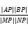的最大值.
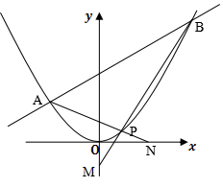

22.（15分）已知数列中，，.
（1）证明：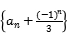是等比数列；
（2）当是奇数时，证明：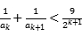；
（3）证明：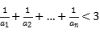.

首命题：长兴中学 次命题兼审校：温岭中学 审核：嘉兴市第一中学
2017学年第二学期浙江省名校协作体参考答案
高三年级数学学科
首命题：长兴中学 次命题兼审校：温岭中学 审核：嘉兴市第一中学

- 选择题（每小题4分，共40分）
题号 | 1 | 2 | 3 | 4 | 5 | 6 | 7 | 8 | 9 | 10
答案 | B | A | D | D | D | B | C | B | B | C
- 填空题（11-14题每题6分；15-17题每题4分，共36）
11. ， ； 12. ， 10 ；
13. 32 ， 144 ； 14. ， ；
15. ； 16. ；
17. 8
三、解答题（18题14分，19-22题每题15分，共74分）
18. （14分）（1）由已知相邻的两个最高点和最低点的距离为，
可得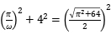，解得2 ……（2分）
∵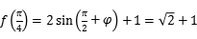∴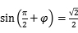
又∵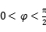∴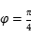 ………………（4分）
∴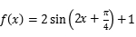 ……（6分）
当单调递增时，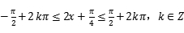
解得的单调增区间为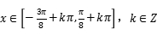. ……（8分）
(2)由题意得到的解析式为 ……（10分）
当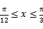时，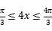，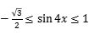
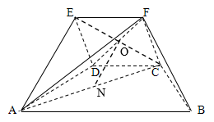∴ ……（14分）

19. （15分）
（1）在线段上存在点,使得平面,且是的中点.
证明如下：
如图，连接交于点,连接.
∵四边形为菱形，
∴为的中点.
在中，由中位线定理可得.……（4分）
∵平面，平面
∴平面
在线段上存在点,使得平面,且是的中点.（6分）
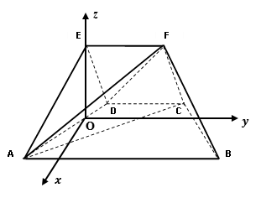
（2）
解法一：
在平面上的投影长度为
平面平面
作,则平面
则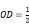，且点为线段的中点
以为原点，方向为轴，过平行方向为轴，过以垂直平面方向为轴，轴在平面内.
可得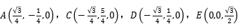
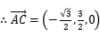，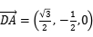，……………（9分）
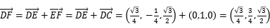 …………（11分）
设平面的法向量为，则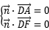 ，得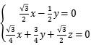
解得一个法向量为. …………（13分）
若直线与平面所成角为，则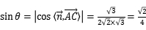 …………（15分）
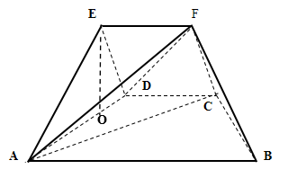解法二：
在平面上的投影长度为
平面平面
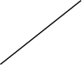作,则平面
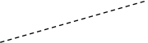则，且点为线段的中点
∴, …………（7分）
设点到平面的距离为
，
， …………（8分）
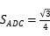,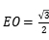
取的中点，连接.取的中点，连接.
,且为的中点
∴平面
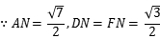
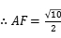,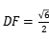
即为直角三角形
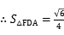 ………………（12分）
∴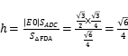 …………（14分）
设直线与平面所成角为，则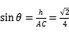……（15分）
20．（15分）（1）当时，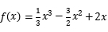.……（1分）
，令，解得……（2分）
 | -1 |  | 1 |  | 2
∵在上单调递增，在单调递减 ……（4分）
∴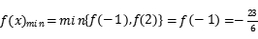 ……（6分）
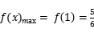 ……（8分）
（2）
当时，的极小值点，则的极小值点也为. ……（10分）
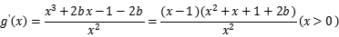
，则，，
仅有两根.
令
则即，. …………（12分）
当，，时，
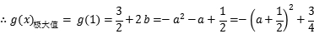
当时，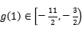
所以极大值的取值范围是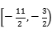 …………（15分）
21.（15分） (1)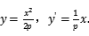
当时，得 ，∴
∴抛物线的方程为 ……（2分）
设
∵，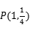
∴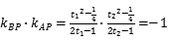，解得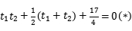 …………（4分）
又∵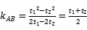
∴直线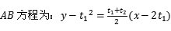即 …………（6分）
将式代入得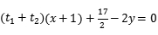
令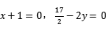解得直线过定点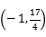 …………（8分）
(2)设直线方程为：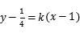，不妨设
联立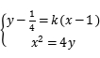，得，
利用韦达定理得，∴
由于，同理可得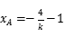 …………（10分）
又∵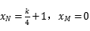
∴
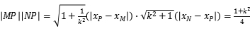 ……（12分）
∴
∴的最大值为. …………（15分）

22.（15分）
（1）
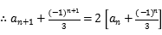又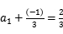
数列是首项为，公比为的等比数列. …………（5分）
(2)由（1）可知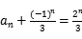即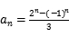
当是奇数时，
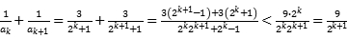 …………（10分）

(3)当为偶数时，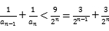 …………（11分）
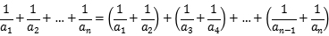
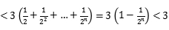 …………13分
当为奇数时，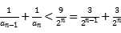
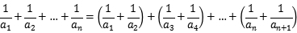
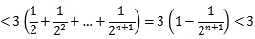
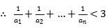 …………（15分）

